**Guápiles, 20 de octubre de 2022**

**OPM-0616-2022**

**Lic. Ronald Quiros Proveeduría.**

**ASUNTO:**

# RECOMENDACIÓN “REHABILITACION SISTEMA DRENAJE Y MEJORAMIENTO SUPERFICIE DE RUEDO DE LA RED VIAL CANTONAL SOBRE TRAMO DEL CAMINO 7-02-207 CALLE TRACTOR, LEY 8114.”

Estimado compañero,

De acuerdo, al Número de procedimiento N°2022LA-000019-0032000702, donde se solicita la contratación de una persona física o jurídica especializada en la construcción de caminos, específicamente para el camino conocido como Calle Tractor, la cual deberá cumplir con todas las especificaciones y normas indicadas.

Misma recibe cuatro ofertas las cuales se someten a revisión.

# Oferta 1. CONSORCIO POCOCI, OFERTA INADMISIBLE

Se recibe una oferta, por un monto de ₡ 50.207.740,02 (cincuenta millones doscientos siete mil setecientos cuarenta colones con 02/00). Posicionándose en el primer lugar según el orden de mérito con respecto al factor precio.

Como parte del análisis a la plica presentada por el CONSORCIO POCOCI, se hacen notar las siguientes inconsistencias por las que se considera como inadmisible la oferta, esto con respecto a las condiciones de esta contratación y a la legislación vigente en materia de contratación administrativa:

1. Con respecto a las memorias de cálculo presentadas, específicamente en el renglón de pago **CR.411.03 Tratamiento Superficial Triple 3, 3B,** no coincide la cantidad de equipo en la memoria de cálculo, con la maquinaria requerida según el CR-2020, donde se menciona lo siguiente “***Se deberá proveer un mínimo de dos compactadores de llantas de hule [...]****”*, sin embargo y como se evidencia en la memoria de cálculo presentada en la plica, únicamente se aprecia 1 (una) compactadora llanta de hule dentro de la memoria de cálculo.

Y de acuerdo al Reglamento a la Ley de Contratación Administrativa en su Artículo 26 indica lo siguiente “***El oferente deberá presentar el desglose de la estructura del precio junto con un presupuesto detallado y completo con todos los elementos que lo componen*[...]”***además;*en el pliego de condiciones se establece lo siguiente: **“[...] *el proyecto incluye la realización de actividades de acuerdo con las cantidades descritas en la tabla de cantidades, estas actividades deberán cumplir a satisfacción con el CR-2020 y sus actualizaciones[...]”****.*

Sin embargo, y como se aprecia en las siguientes imágenes extraídas de la plica presentada, donde el oferente únicamente ofrece 1 (una) compactadora llanta de hule con su respectivo operador:

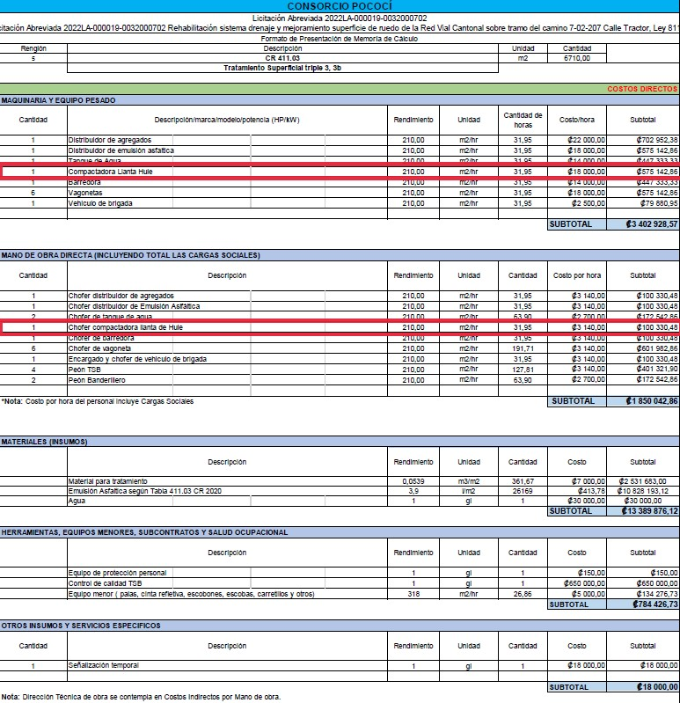

Por lo tanto, dicha cotización se encuentra incompleta de frente a la actividad de compactación requerida como parte integral del renglón y su respectivo pago. De esta forma, nos encontramos frente a una oferta que no cotiza la totalidad de los componentes requeridos en los renglones.

1. En línea con lo descrito anteriormente en este documento, se aprecia la siguiente inconsistencia en la lista de maquinaria clave presentada en la plica; el oferente no contempla en cantidad, la maquinaria mínima requerida para la correcta ejecución de las obras de acuerdo con lo establecido en la subsección **“411.04 Equipo”** del CR-2020, donde se menciona lo siguiente ***“Se deberá proveer un mínimo de dos compactadores de llantas de hule [...]”***, sin embargo y como se evidencia en los cuadros **“Cuadro 1: Maquinaria base**” y **“Cuadro 2: Maquinaria alternativa”** presentada en la plica, únicamente se aprecia 1 (una) compactadora llanta de hule dentro del cuadro de maquinaria.

Todo esto en concordancia a lo establecido en el pliego de condiciones donde se menciona lo siguiente con respecto al equipo: ***“[…] El contratista deberá aportar el equipo necesario, correspondiente para la ejecución de este tipo de obra, en cumplimiento con el CR-2020”,*** mismo que debe de verse reflejado en su sección **“D. Condiciones de equipo a utilizar**” del pliego de condiciones, donde se le solicita al oferente un listado de maquinaria Base***, “El contratista debe suministrar un listado de la maquinaria base para la oferta […]”.***

Con respecto a lo expuesto y de acuerdo con la siguiente imagen, tomada de la plica donde se aprecia que, de las 3 (tres) compactadoras ofrecidas por el oferente, únicamente 1 (una) de estas cumple con las características de una compactadora llanta de hule, siendo esta cantidad insuficiente con respecto requerido para la ejecución de la obra, tal y como se aprecia a continuación:

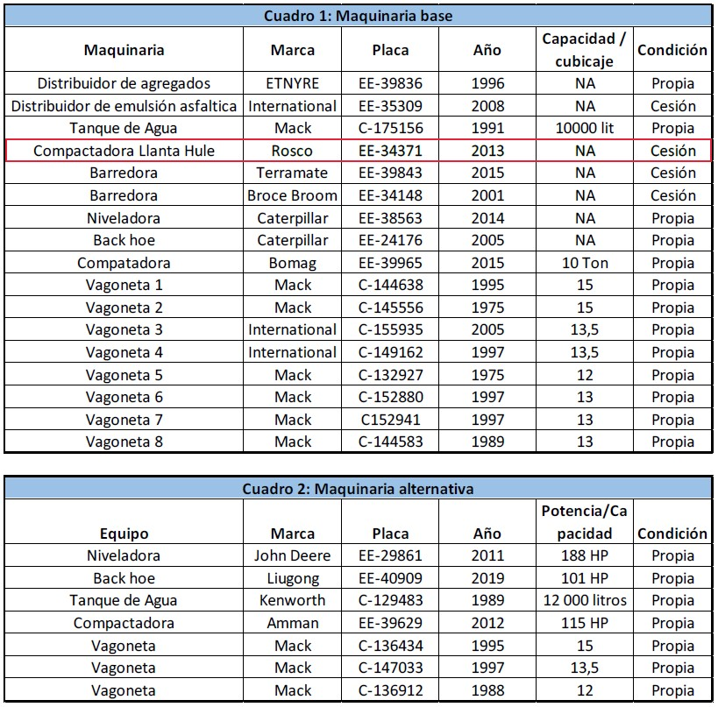

Por todo lo anterior expuesto, se concluye que la oferta no cumple técnicamente con lo estipulado en el pliego de condiciones, y por consiguiente el departamento recomienda declarar inadmisible la ofertada presentada por el oferente.

# Oferta 2. Constructora Quesada & Campbell, S.A., OFERTA ADMISIBLE

Se recibe una oferta, por un monto de ₡ 57.001.633,75 (cincuenta y siete millones mil seiscientos treinta y tres colones con 75/100). Posicionándose en el segundo lugar según el orden de mérito con respecto al factor precio.

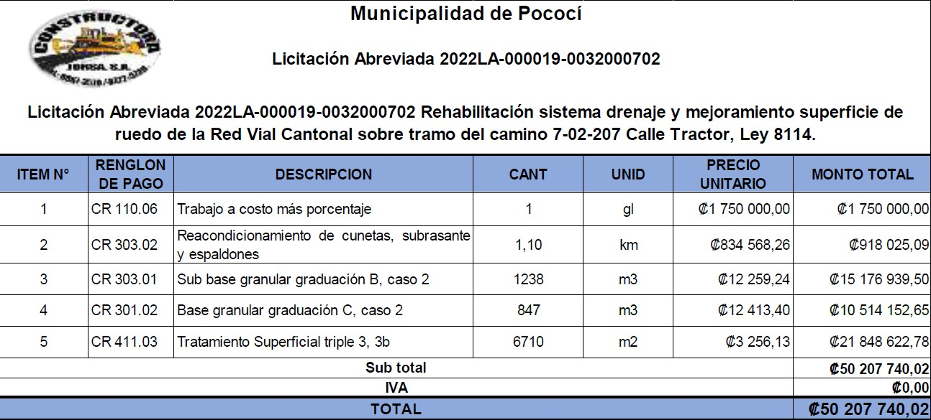

Como parte del análisis a la plica presentada por la Constructora Quesada & Campbell, S.A., se hacen notar inconsistencias, las cuales fueron objeto de subsane y/o aclaración mediante el oficio OPM- 0595-2022, sin embargo; una vez superadas el proceso de respuesta a la solicitud de información solicitada, se recibe a satisfacción la información brindada por el oferente (toda la documentación presente en la plataforma de SICOP), por lo que se considera como admisible la oferta, esto con respecto a las condiciones de esta contratación y a la legislación vigente en materia de contratación administrativa.

# Patente

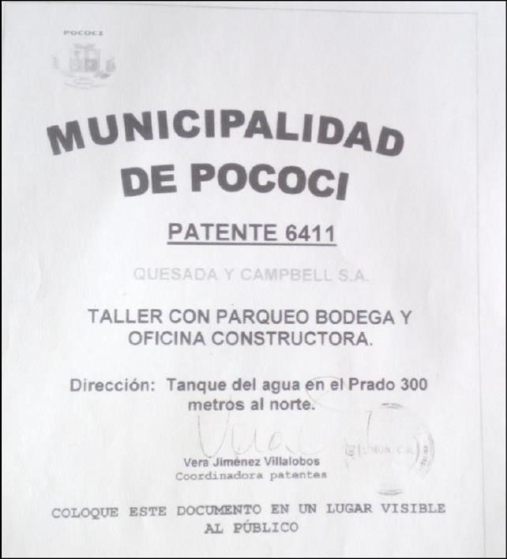

# Experiencia

En relación con la experiencia vista en el documento llamado “MUNICIPALIDAD DE POCOCI CALLE TRACTOR”, en su sección “DOCUMENTOS LEGALES” (SICOP), se demuestra que el oferente cuenta con solo 6 proyectos de experiencia, considerando que en el pliego cartelario se considera experiencia en proyectos similares, contemplando similares como obras iguales o superiores en área a lo solicitado en el renglón de pago CR.411.01.

# Oferta 3. CONSTRUCTORA MECO SOCIEDAD ANONIMA, OFERTA ADMISIBLE

Se recibe una oferta, por un monto de ₡ 65.474.605,05 (sesenta y cinco millones cuatrocientos setena y cuatro mil colones con 05/100). Posicionándose en el tercer lugar según el orden de mérito con respecto al factor precio.

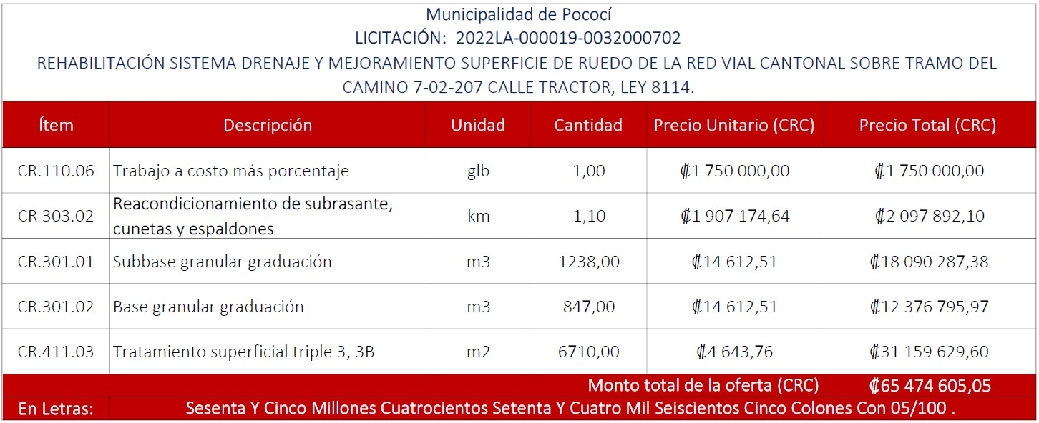

# Patente

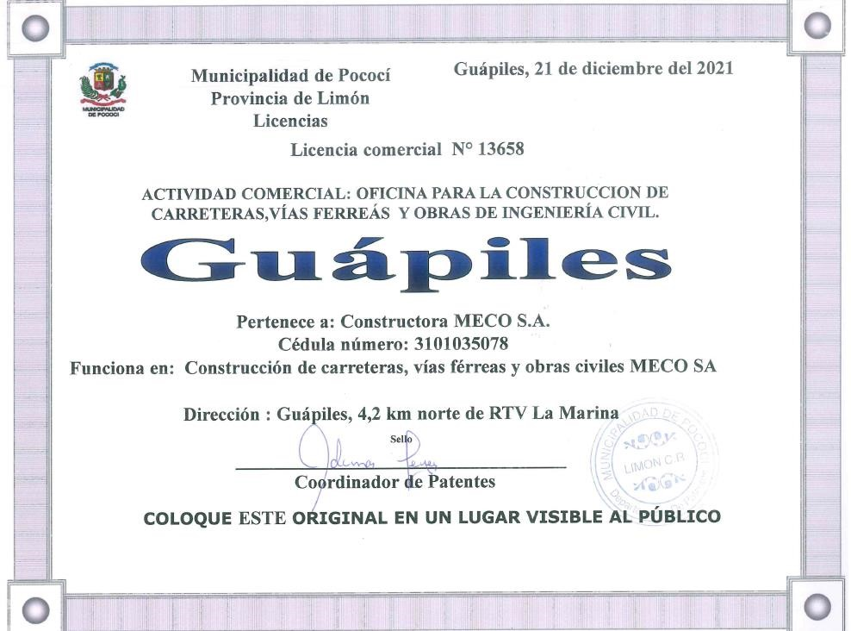

# Experiencia

En relación con la experiencia vista en el documento llamado “Oferta Meco 2022LA19f” (SICOP), se demuestra que el oferente cuenta con más de 10 proyectos de experiencia, considerando que en el pliego cartelario se considera experiencia en proyectos similares, contemplando similares como obras iguales o superiores en área a lo solicitado en el renglón de pago CR.411.01.

# Oferta 4. DINAJU SOCIEDAD ANONIMA, OFERTA ADMISIBLE

Se recibe una oferta, por un monto de ₡ 69.511.356,7 (sesenta y nueve millones quinientos cincuenta y un mil trecientos setenta y uno colones con 84/100). Posicionándose en el cuarto lugar según el orden de mérito con respecto al factor precio

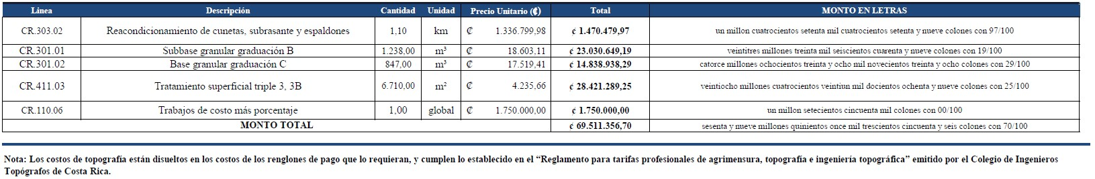

# Patente

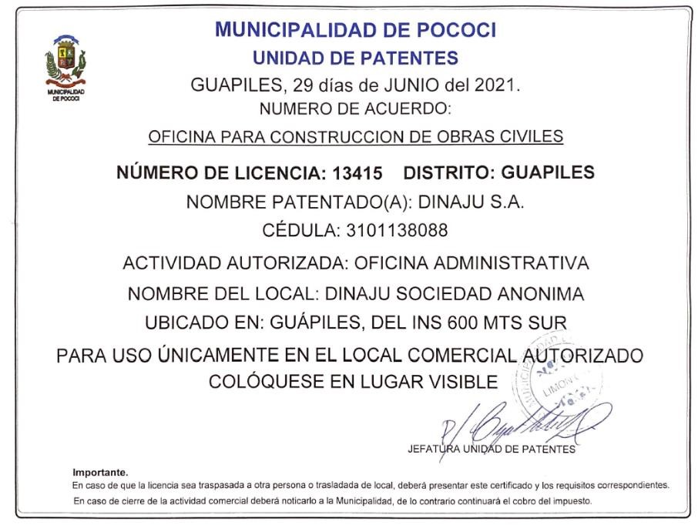

# Experiencia

En relación con la experiencia vista en el documento llamado “04-Empresa 2022LA000019-0032000702” (SICOP), se demuestra que el oferente cuenta con más de 10 proyectos de experiencia, considerando que en el pliego cartelario se considera experiencia en proyectos similares, contemplando similares como obras iguales o superiores en área a lo solicitado en el renglón de pago CR.411.01.

**Evaluación de Ofertas.**

Una vez revisada el expediente, se procede a realizar la evaluación de las ofertas que cumplieron técnicamente, la evaluación se realiza con los parámetros de Precio 70%, 20 experiencia y 10% Local, así establecido en el legajo cartulario, queda a criterio del departamento de Proveeduría realizar la revisión de los cumplimientos legales.

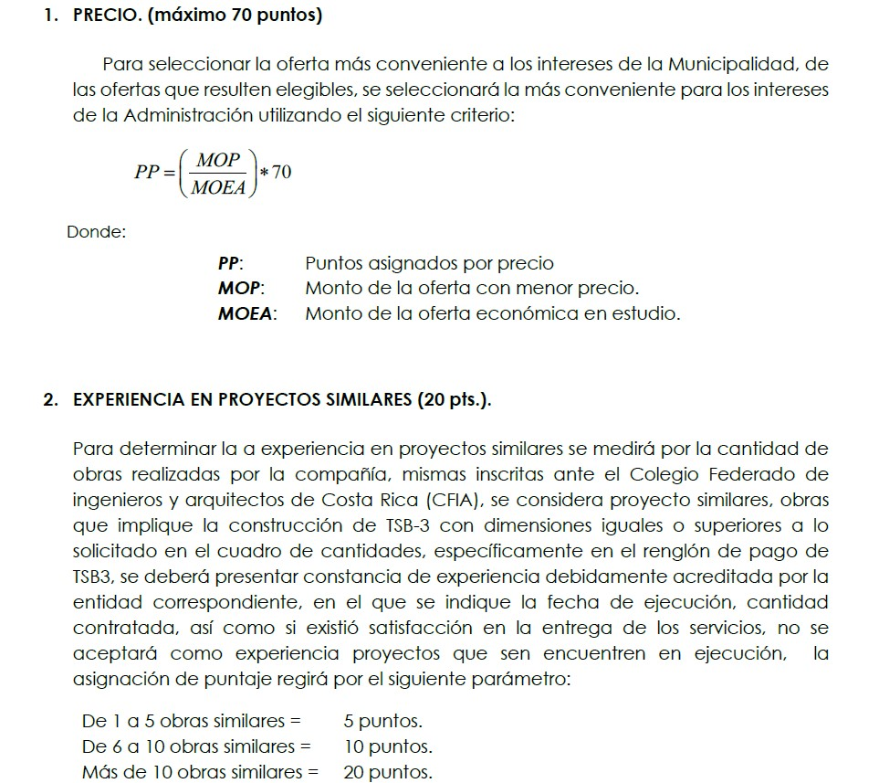

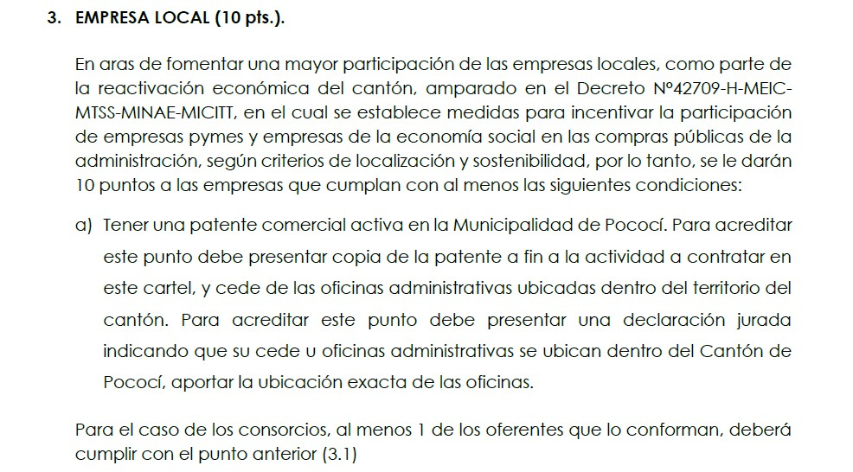

**Evaluación de las ofertas**

|  |  |  |  |  |  |  |  |
| --- | --- | --- | --- | --- | --- | --- | --- |
| **REHABILITACION SISTEMA DRENAJE Y MEJORAMIENTO SUPERFICIE DE RUEDO DE LA RED VIAL CANTONAL SOBRE TRAMO DEL CAMINO 7-02-207 CALLE TRACTOR, LEY 8114.** | | | | | | | |
| **Razón social** | **Oferta** | |  | **Evaluación** | |  | **Calificación (%)** |
| **Precio (70%)** | **Experiencia proyectos**  **similares**  **(20%)** | **Empresa local**  **(10%)** | **Precio (70%)** | **Experiencia proyectos**  **similares**  **(20%)** | **Empresa local**  **(10%)** |
| Constructora Quesada & Campbell, S.A | ₡ 57 001 633,75 | 6 proyectos | si | 70% | 10% | 10% | 90% |
| CONSTRUCTORA MECO S.A. | ₡ 65 474 605,05 | Mas de 10 proyectos | si | 61% | 20% | 10% | 91% |
| DINAJU SOCIEDAD ANONIMA | ₡ 69 511 349,03 | Mas de 10 proyectos | si | 57% | 20% | 10% | 87% |

Por lo tanto, una vez realizada la evaluación, esta unidad recomienda a **MECO S.A**, por ser la mejor oferta según el método de evaluación y además de cumplir con todos los requisitos establecidos en el pliego de condiciones.

Se solicita adjudicar por un monto de ₡ 60.000.000,00 (sesenta millones de colones exactos), distribuidos según se detalla en el siguiente cuadro, esto tomando en consideración el contenido presupuestario existente y los costos unitarios presentados por la empresa recomendada.

|  |  |  |  |  |  |
| --- | --- | --- | --- | --- | --- |
| **REHABILITACION SISTEMA DRENAJE Y MEJORAMIENTO SUPERFICIE DE RUEDO DE LA RED VIAL CANTONAL SOBRE TRAMO DEL CAMINO 7-02-207 CALLE TRACTOR, LEY 8114.** | | | | | |
| **SUMARIO DE CANTIDADES** | | | | | |
| **Reglón de pago** | **Descripción del renglón** | **Unidad** | **Cantidad** | **Precio Unitario** | **Precio Total** |
| CR.110.06 | Trabajos de costo más porcentaje | Global | 1,00 | ₡ 1 750 000,00 | ₡ 1 750 000,00 |
| CR.303.02 | Reacondicionamiento de las cunetas, subrasante y espaldones. | km | 1,05 | ₡ 1 907 174,64 | ₡ 2 002 533,37 |
| CR.301.01 | Subbase granular graduación B | m3 | 809,03 | ₡ 14 612,51 | ₡ 11 822 017,43 |
| CR.301.02 | Base granular graduación C | m3 | 1 000,00 | ₡ 14 612,51 | ₡ 14 612 510,00 |
| CR.411.03 | Tratamiento Superficial Triple 3. | m2 | 6 420,00 | ₡ 4 643,76 | ₡ 29 812 939,20 |
| **Totales** | | | | | **₡ 60 000 000,00** |

Agradeciendo la atención a la presente, se despide

_____________________________ Ing. Olger Gutiérrez Mendoza Coordinador Obra Publica Municipalidad de Pococí.

CC. Archivo.